N°
035/2018
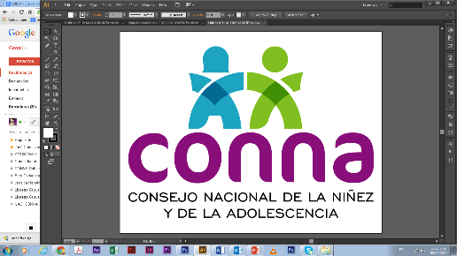

Resolución de Solicitud de Información

El Consejo Nacional de la Niñez y de la Adolescencia, luego de haber recibido y admitido la solicitud de información No. 035/2018, presentada ante la Unidad de Acceso a la Información Pública de esta dependencia el día 7 de septiembre de 2018, mediante la cual solicitó lo siguiente:

“Solicito información, según el detalle siguiente:
Perfil de la plaza en la que concursó para ser jefa de Recursos Humanos del CONNA, año de concurso, año de ingreso y resultados de las evaluaciones, cuadro comparativo de las evaluaciones de las personas que formaron parte de la terna que se presentó al Consejo Directivo del CONNA y de la que fue seleccionada .

Grado académico, al momento de concursar para dicha plaza y año en que obtuvo dicho grado, copia del documento que acredite el grado universitario. Copia de la hoja de vida con la que cuenta su expediente personal del Departamento de Recursos Humanos del CONNA; cuadro de remuneraciones por año desde el año de inicio de sus labores al CONNA hasta el 2018”.

Y considerando que la solicitud cumple con todos los requisitos establecidos en el art.66 de La ley de Acceso a la Información Pública y los arts. 50 al 54 del Reglamento de la Ley de Acceso a la Información Pública, y que la información solicitada no se encuentra entre las excepciones enumeradas en los arts. 19 y 24 de la Ley, y 19 del Reglamento, resuelve:

PROPORCIONAR LA INFORMACIÓN PÚBLICA SOLICITADA

Hago de su conocimiento, que respecto al ítem: “Copia de la hoja de vida con la que cuenta su expediente personal del Departamento de Recursos Humanos del CONNA”, dicho documento, se entrega en versión pública, con sus respectivos atestados, ya que de conformidad a los artículos 24 y 25 de la Ley de Acceso a la Información Pública, se solicitó autorización a la Licda. Recinos para la entrega de sus datos personales, y no brindó la respectiva autorización.

La información será entregada tal como lo estableció la persona solicitante, a través de correo electrónico.

San Salvador, a las ocho horas del dieciocho de septiembre de dos mil dieciocho.

_________________________________
Silvia Soledad Orellana Guillén
Oficial de Información

